ПРАВИТЕЛЬСТВО ЧЕЛЯБИНСКОЙ ОБЛАСТИ
ГЛАВНОЕ УПРАВЛЕНИЕ ПО ТРУДУ И ЗАНЯТОСТИ НАСЕЛЕНИЯ
ЧЕЛЯБИНСКОЙ ОБЛАСТИ

Занятость и безработица
в Челябинской области

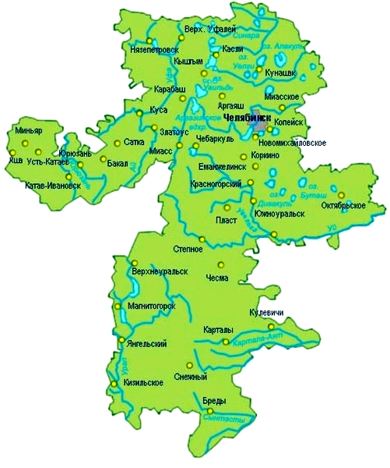
ЭКСПРЕСС – ИНФОРМАЦИЯ
№ 10,
ЯНВАРЬ-
ОКТЯБРЬ
2022 ГОД

г. Челябинск

Обращения в службу занятости.

Численность и состав безработных

В январе-октябре 2022 года в Областные казенные учреждения Центры занятости населения городов и районов (далее ЦЗН) за содействием в поиске подходящей работы обратилось 65676 чел. (99318 чел. – здесь и далее в скобках приведены показатели за январь-октябрь 2021 года или на 01.11.2021 г.), что на 33,9 % меньше, чем в январе-октябре 2021 года.
Из обратившихся за содействием в поиске подходящей работы 81,1 (86,4) % – граждане, незанятые трудовой деятельностью; 55,7 (56,2) % – женщины; 32,3 (32,3) % – граждане, впервые ищущие работу (ранее не работавшие).
Численность граждан, признанных безработными, составила 33576 (55447) чел., что в 1,7 раза меньше, чем в январе-октябре 2021 года.

Динамика численности незанятого населения, состоящего на учете в ЦЗН

На конец  октября | Численность незанятых граждан, состоящих на учете в ЦЗН, человек | Из них имеют статус  безработного |  | Заявленная работодателями потребность в работниках,  единиц | Коэффициент напряженности на рынке труда
На конец  октября |  | человек | % | Заявленная работодателями потребность в работниках,  единиц | незанятые на одну  вакансию | безработные на одну  вакансию
2022 года | 16665 | 14276 | 85,7 | 37215 | 0,45 | 0,38
2021 года | 23142 | 19163 | 82,8 | 44157 | 0,52 | 0,43

Заявленная работодателями потребность в работниках за январь-октябрь 2022 года составила 89179 (126919) вакансий, что на 29,7 % меньше, чем в январе-октябре 2021 года.
За отчетный период в ЦЗН обратился 2021 (3137) чел., уволенный в связи с ликвидацией организаций либо сокращением численности или штата работников организаций, расположенных на территории Челябинской области, что на 35,6 % меньше, чем в январе-октябре прошлого года. Из обратившихся, уволенных по сокращению, 765 (1152) чел. нашли работу (доходное занятие), снижение на 33,6%.

Трудоустройство граждан

За отчетный период нашли подходящую работу 30797 (40670) чел., снижение составило 24,3 %. Безработных граждан трудоустроено 16808 (27105) чел., что на 38,0 % меньше, чем в январе-октябре 2021 года.
В счет квотируемых рабочих мест трудоустроено 46 (32) инвалидов.
Трудоустроено на временные работы 11744 (11894) чел., в том числе:
несовершеннолетних граждан в возрасте от 14 до 18 лет в свободное от учебы время – 11144 (11194) чел., снижение на 0,4 %;
безработных граждан, испытывающих трудности в поиске работы – 537 (647) чел., снижение на 17,0 %;
безработных граждан в возрасте от 18 до 25 лет, имеющих среднее профессиональное образование и ищущих работу впервые – 63 (53) чел., увеличение на 18,9%.
Численность граждан, трудоустроенных на общественные работы, составила 3602 (4046) чел., снижение на 11,0 %.
Государственную услугу по содействию началу осуществления предпринимательской деятельности безработных граждан получили 2990 (2702) безработных граждан, увеличение на 10,7 %, из них 335 (212) чел. оформили государственную регистрацию в качестве юридического лица, индивидуального предпринимателя или самозанятого.
Государственную услугу по социальной адаптации на рынке труда получили 5809 (5623) безработных граждан, увеличение на 3,3 %.
Удельный вес трудоустроенных граждан в общей численности граждан, обратившихся за содействием в поиске работы, составил 46,9 (40,9) %.

Профориентация и профессиональное обучение

Государственную услугу по организации профессиональной ориентации граждан получили 51626 (53285) чел., из них 42896 (48843) чел. – безработные граждане, снижение соответсвенно на 3,1 и 12,2 %.
В январе-октябре численность граждан, приступивших к профессиональному обучению, получению дополнительного профессионального образования, составила 4976 (5395) чел., из них: 4764 (5157) чел. – безработные граждане, 87 (99) чел. – пенсионеры, стремящиеся возобновить трудовую деятельность, 125 (139) чел. – женщины, находящиеся в отпуске по уходу за ребенком до достижения им возраста трех лет.
Из числа безработных граждан, приступивших к профессиональному обучению, получению дополнительного профессионального образования, 7,1 (10,6) % – граждане, впервые ищущие работу (ранее не работавшие); 14,5 (25,1) % – граждане, стремящиеся возобновить трудовую деятельность после длительного (более года) перерыва; 22,9 (23,0) % – граждане, проживающие в сельской местности.

Движение численности безработных граждан на рынке труда.
Численность безработных и уровень безработицы

За отчетный период сняты с учета 40646 (102690) безработных граждан, из них: 41,3 (26,4) % – в связи с трудоустройством; 1,1 (0,4) % – назначена трудовая пенсия; 57,6 (73,2) % – снято по другим причинам (всего по другим причинам сняты 23378 чел., из них 13199 чел. или 56,5 % сняты в связи с длительной неявкой в ЦЗН).
Индекс движения безработных составил 1,21 (1,85).

На 1 ноября 2022 года уровень регистрируемой безработицы по области составил 0,77 (1,03) % от численности рабочей силы. В 11-и территориях уровень регистрируемой безработицы ниже среднеобластного показателя, в Нязепетровском муниципальном районе – 3,5 (4,3) %.
Таким образом, на рынке труда области на 01.11.2022 г., в сравнении с показателями на 01.11.2021 г., наблюдалось снижение:
численности граждан, обратившихся за содействием в поиске подходящей работы – 17121 (24061) чел.;
численности безработных граждан – 14276 (19163) чел.;
уровня регистрируемой безработицы – 0,77 (1,03) %;
коэффициента напряженности на рынке труда – 0,45 (0,52) незанятые/1 вак.;
рост:
удельного веса трудоустроенных граждан в общей численности граждан, обратившихся за содействием в поиске подходящей работы – 46,9 (41,0) %.

